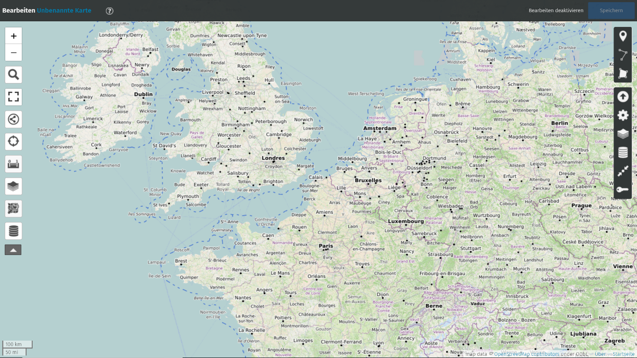
uMap (http://umap.openstreetmap.fr/de/) ist ein Webdienst auf der Grundlage von Openstreetmap, der es erlaubt, eigene Daten in Karten zu erstellen. Eine Anmeldung ist dazu nicht notwendig.
4
3
6
5
2
1

1 | Zunächst lässt sich hier ein individueller Kartenname eintragen.
2 | Beim ersten Speichern wird ein Link generiert, den man den Schülerinnen und Schülern, die an der Karte mitarbeiten sollen, zur Verfügung stellen kann. Dieser Link ist auch erneut über einen Klick auf den „Schlüssel“ (3) abrufbar. Hier kann auch eingestellt werden, wer die Berechtigung zur Bearbeitung der Karte erhalten soll.
3 | Hier kann eingestellt werden, wer die Karte bearbeiten können soll: Nur Personen mit einem Link oder jedermann.
4 | An dieser Stelle können ein bestimmter Kartenausschnitt und eine Zoomstufe gespeichert werden. Diese werden beim erneuten Öffnen der Karte beibehalten.
5 | Hier sind zahlreiche weitere benutzerdefinierte Einstellungen vornehmbar.
6 | Über diese Auswahl können Marker, Linien oder Flächen in der Karte eingezeichnet bzw. platziert werden. Diese können zudem einen Namen, eine Beschreibung, ein Foto oder Video zugewiesen bekommen. Über das Menü „Formeigenschaften“ sind den Gestaltungsmöglichkeiten keine Grenzen gesetzt. An dieser Stelle kann zwischen der Farbe und dem Aussehen der Signaturen entschieden werden.

